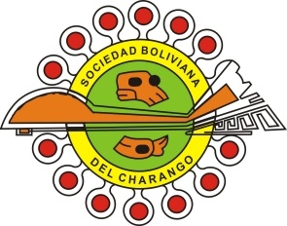
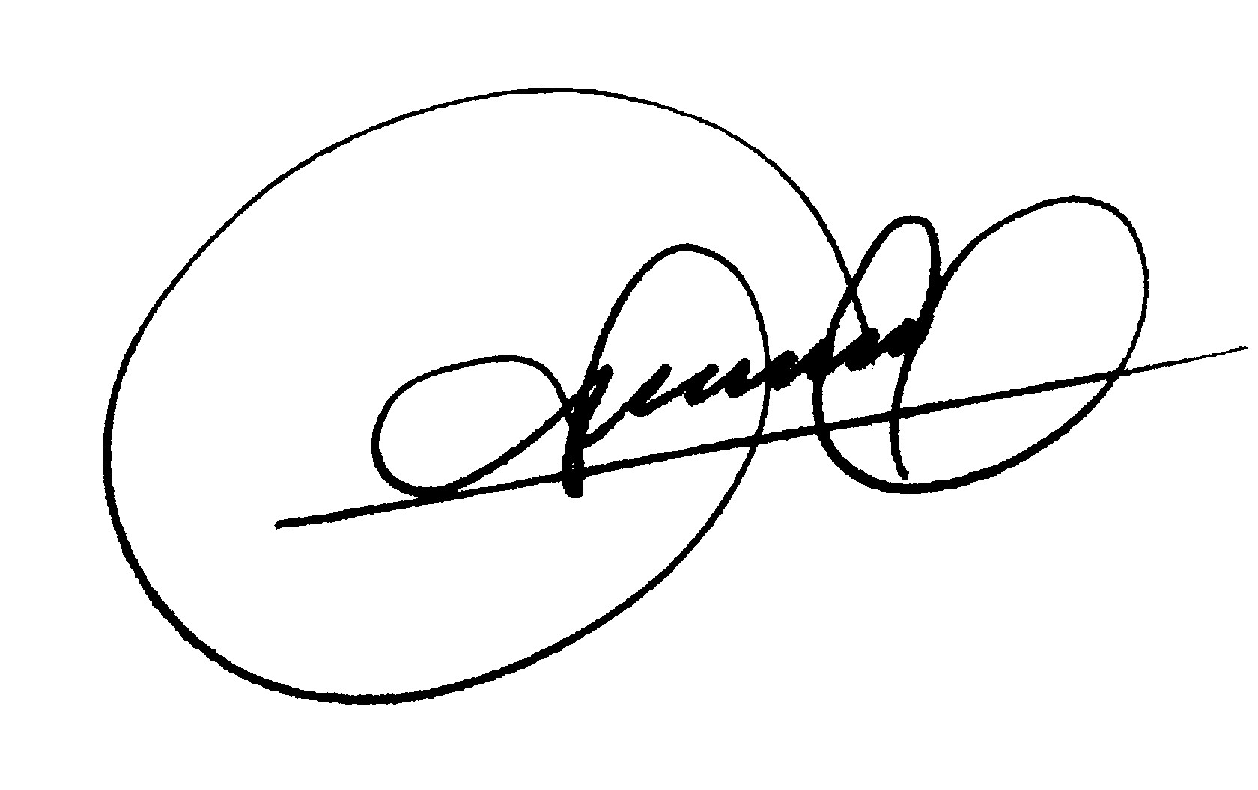
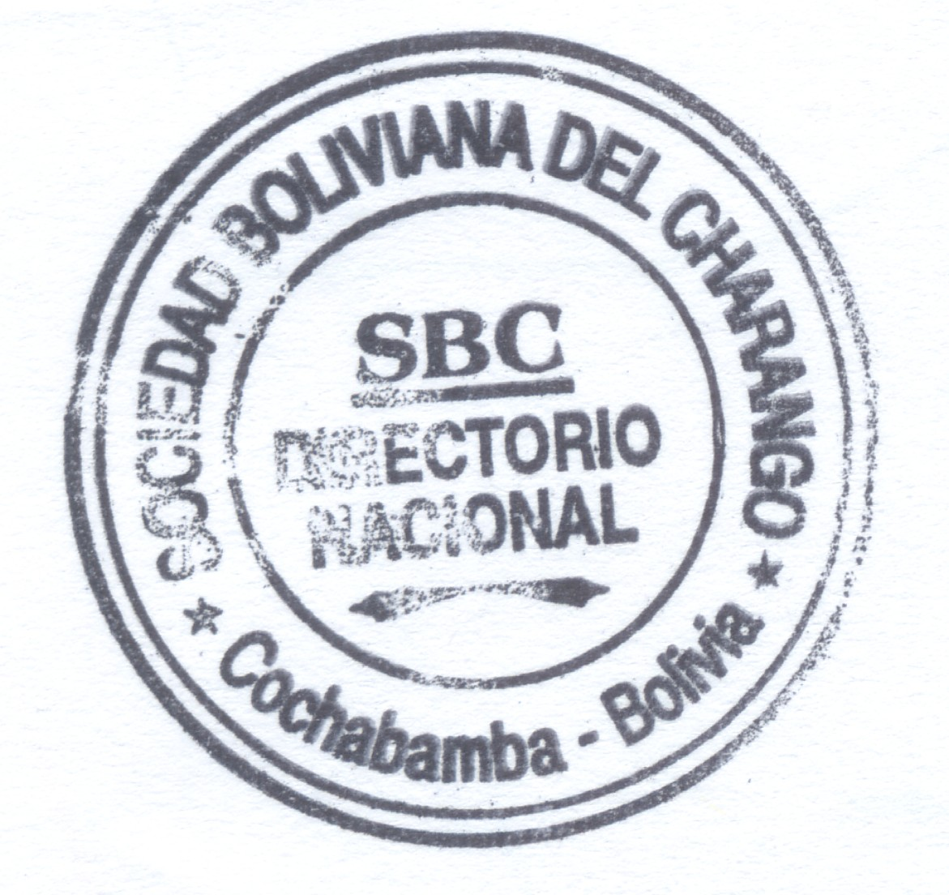

SOCIEDAD BOLIVIANA DEL CHARANGO
Fundada el 6 de abril de 1973

REGISTRO ORQUESTA 1000 CHARANGOS “WILLIAM ERNESTO CENTELLAS”

Nº de Registro: (llenado por organizadores)

Fecha de registro:

Fotografía:
Nombre completo:

Nº de Documento de Identidad / Nº de Pasaporte:

Dirección Domicilio y País:

Tipo de charango que usara (Graves, Medianos, Agudos, Kalampeadores)
Modalidad a Interpretar: Rasgueado (Acordes) o Punteado (Melodía)

Telf./Fax/Email

Arq. Alfredo Coca Antezana
PRESIDENTE S.B.C.

